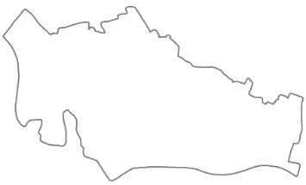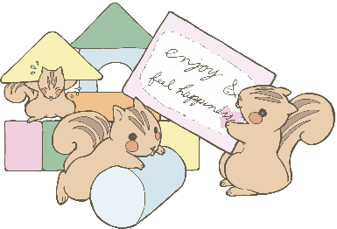

**参考５**

～戸田市自治基本条例について知ろう～

**みんなの戸田のまちづくりクイズ！！**

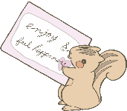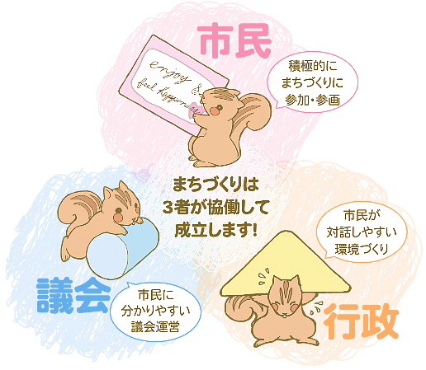

回答と解説

Q３

戸田のまちづくり４原則のうち、

「それぞれが役割を意識し、力を発揮し、互いを尊重し、まちづくりを進める」という内容の原則は？

　１、協働

　２、共同

　３、今日DO

Q２

　戸田市自治基本条例における市民とは？

　１、戸田市に住んでいる人のみ

　２、戸田市に住んでいる人と

戸田市で仕事をしている人

　３、戸田市に住んでいる人だけでなく、市内に通勤・通学する人や市内事業者

（事業所）なども含む

A２ ３、戸田市に住んでいる人だけでなく、市内に通勤・通学する人や市内事業者（事業所）なども含む

市内に住所がある人だけでなく、遠方から戸田市の魅力を発信して応援してくれる人、戸田市に訪れてくれる人など、戸田市に関わりを持つ様々な人が、すべてまちづくりの重要な存在です。

A１　2、市民

戸田のまちづくりは、市民・議会・行政の３者がそれぞれ力を発揮し、

手を取り協力していくことが重要です。

Q１

　「戸田のまちづくりに必要な３者は、□□・議会・行政です。　」

　□□に入るのは？

　　　１、偉い人たち

　２、市民

　　　 ３、市長

A３　１、協働

　３者がそれぞれの役割を理解するだけでなく、互いに尊重することが、まちづくりを進める上で重要なことです。

自治基本条例について

詳しくはこちらをチェック→

今日、あなたがここに来たこともまちづくりの一歩です。

お立ち寄りいただき、ありがとうございます。